Expérience d’oxydoréduction : Quand le nitrate d’argent rencontre le cuivre
(niveau microscopique)
Chimie  Oxydoréduction - Couple oxydant réducteur | Public : Secondaire et Supérieur | Durée : 1 min 47 s
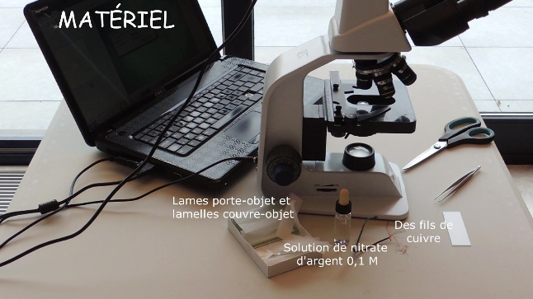
MATÉRIEL
- Lames porte-objet
- Lamelles couvre-objet
- Solution de nitrate d’argent 0,1 M
- Des petits fils de cuivre
- Un microscope

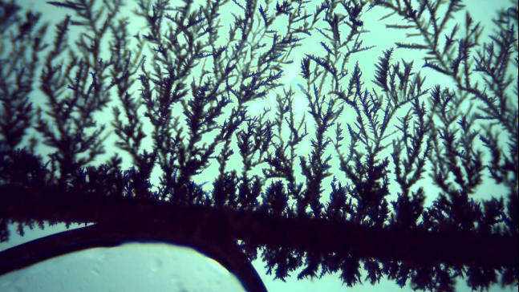
EXPLOITATION PÉDAGOGIQUE
Dans cette expérience, on observe la réaction entre le fil de cuivre et la solution aqueuse de nitrate d’argent.
L’équation de la réaction qui se produit est :
Cu_{(s)} + 2 AgNO_{3(aq)} → Cu(NO₃)_{2(aq)} + 2 Ag_{(s)}
On peut en déduire que Cu est un réducteur plus fort que Ag ou encore que Cu²⁺ est un oxydant plus faible que Ag⁺.

Lien(s) vers la vidéo :
- https://oer.uclouvain.be/
- Cette vidéo est exploitée dans un test de chimie sur https://www.diagnosciences.be/

